Гімнастичний комплекс "Рукохід" просп. Маяковського 28-30
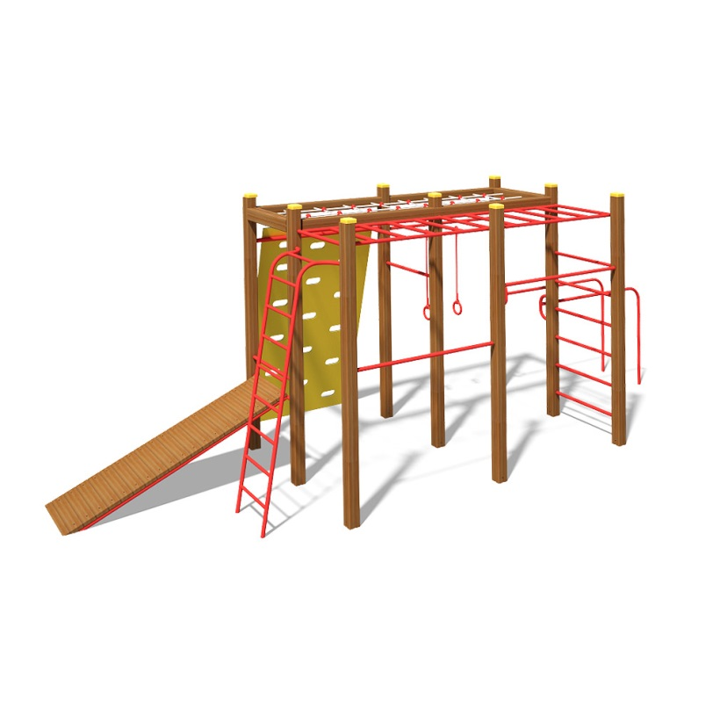 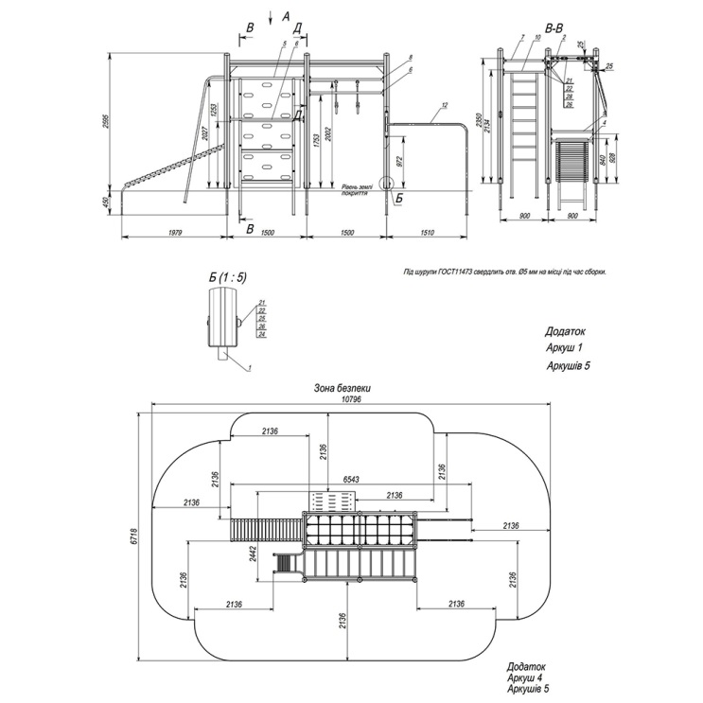
Характеристики:
- Довжина:6543 мм
- Ширина:2442 мм
- Висота:2595 мм
- Вага, кг:398,3
Гімнастичний комплекс "Рукохід" призначений для розвитку у дітей координації руху, а так само для занять фізичними вправами на відкритому повітрі. Гімнастичний комплекс являє собою єдину конструкцію, яка складається з двох видів рукохіду, прямий і сходи під кутом, брусів, дошки скелелаза і кілець, які закріплені на дерев'яних брусах.
експлуатаційні обмеження
Виріб рекомендовано для експлуатації дітьми у віці від 6 до 12 років. Вага одного користувача не повинен перевищувати 80 кг.
Гімнастичний комплекс "Рукохід" просп. Маяковського 28-30 55000 грн
Монтаж гімнастичного комплекса 13750 грн
Загальна сума 68750 грн

